IT行业薪酬变化数据分析
王皓申¹
大连理工大学 辽宁省 大连市 1160000
摘要：
IT行业，即信息技术产业，是21世纪发展最为迅速的产业。在国家的政策扶持下，国民的积极响应下，该行业已经成为我国的支柱行业之一。对于如此重要的行业，国家的经济投入也必然很多，其中很大一部分就包括给予科技人才的薪酬。在技术、经济发展，人才引入等各方面因素的影响下，IT行业的薪资水平一直处于一个高速变化的状态，因此，有极大的研究价值。本文主要对近10年来的IT从业人员的薪资数据进行分析，从IT企业的薪酬管理和薪酬体系设计的现状与存在的问题出发，结合图表并采用纵向对比和横向对比的方法来深度剖析数据背后的行业发展趋势，并挖掘行业中存在的问题，以及问题产生的原因，有针对性的提出了解决问题的几点对策，解决人才流失，员工工作积极性不高，员工整体技能素质不高等问题，促进公司战略目标的实现，使公司得以持续的发展，从而促使中国乃至全世界的IT行业高速发展。 关键词：IT 薪酬 变化 经济 发展趋势

引言：
信息技术产业，又称信息产业，它是运用信息手段和技术，收集、整理、储存、传递信息情报，提供信息服务，并提供相应的信息手段、信息技术等服务的产业。信息技术产业包含：从事信息的生产、流通和销售信息以及利用信息提供服务的产业部门。信息技术产业是一门新兴的产业。尽管中国的IT行业存在时间不是很长，却发展的十分迅速，从无到有，迅速成为了国家的支柱性产业之一，IT行业的薪资也在很短的时间内产生了巨大的变化，程序员也一跃成为了广大人民群众口中的高薪职业，因此存在很大的研究价值。本文将从IT国内2009年到2019年十年的薪资变化，结合就业地域，工种关系等因素对中国国内IT行业薪资进行了一个系统性分析，并对未来的IT行业薪资发展趋势做一个展望。21世纪进入信息时代，席卷世界的信息科学技术给人类的生产和生活方式带来了崭新的变革，IT产业已经成为推动国家经济发展的主导产业之一，但IT行业起初的薪资水平存在着不少问题，经过多年的改进，才形成了现在的薪酬体系。
IT薪酬数据分析结果：
IT行业的专业人才具有很强的专业能力，这也决定了IT专业人才的独特性，同时，IT行业的人才需求也会按需求比例增加，但由于合格的IT人才有着很大的差距，IT行业成为冥府其实的高薪行业。但事实果真如此吗，其实在早期的时候不然，一些中小型IT企业薪酬管理和薪酬体系存在着不少问题。IT行业是一个将能力量化的行业，简而言之，就是员工的能力越强，拿到的薪资也会相应的多一些，但有些中小型IT企业薪资的增长有着较大的盲目性，尤其是基本薪酬，基本和工龄挂钩，只能增，不能降，导致薪酬总额的缺口和成本的承受能力矛盾日益突出，这样的薪资系统虽然简捷易行，但企业之后走上正轨后必然日见其拙，因为这对于有些员工来说，一旦工作稳定，就会安于现状，久而久之产生消极心理，降低工作质量，影响公司的信誉和形象，而对于一些刚入职的有能力年轻员工来说，这样的薪资制度也会影响他们的工作积极性，会产生另谋高就的想法，导致公司留不住人才，不利于公司的长期，稳定的发展。
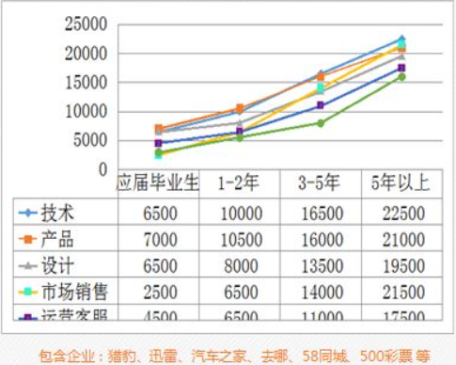

图一 著名上市公司的薪酬水平
而在近十年来，IT行业尤其是一些大型IT企业逐渐构建起了富有竞争力的薪酬体系。IT企业需要把员工的能力量化，让他们能够通过自己的努力给公司产生更多的效益，同时也给自己赚取更多的薪水。尤其对于知识型员工来说，薪酬是衡量自我价值的标准，较高的薪水会让员工感受到公司对自己的器重，也会体会到自己的人生价值，让他们能够更有积极性的工作。在薪酬的设计上，要以人的能力为基础，体现企业组织不同层级的员工所具有的不同价值。薪酬待遇一直是企业吸引和留住员工的手段，有许多人在选择公司时将企业是否能够提供足够高的薪酬作为选择公司的一个重要指标。因为薪酬不仅是人们赖以生存的物质条件，更是个人价值与社会地位的象征。随着IT企业职位的增加，技术研发人员拿高薪酬需要有一定的能力，这可以体现在工资结构和工资等级上，另外，提供与工作成绩挂钩的薪酬，在完善员工绩效考核制度的前提下，把员工的贡献收益与企业的发展前景仅仅捆绑在一起，一种可行的方式是风险同担、利益共享，如像阿里巴巴的分配股权或股票期权等。薪酬管理和绩效考核一直是紧密联系在一起的，事实上，合理的薪酬设计一定是有效的绩效考核基础上呈现的。
然而，虽然之前的问题得到了解决，但日益发展的IT行业又出现了新的矛盾，其中主要矛盾就是高强度的996工作体制让许多高龄程序员无法生存，年纪小的点的程序员也会因为这些高强度的工作产生或多或少的身体问题，同时由于IT行业的发展迅速，产品的更新迭代也及其快，这就需要IT工作者不断学习新的知识，有可能会出现一款软件刚研究明白就过时的情况，这种高强度的工作压力也会让许多人望而却步，有些年纪大一点的人也适应不了这种不断更新的产品，这就有了这样一种说法，35岁的程序员如果没有走到管理层，就会面临失业的问题，这种情况是的确存在的，那么需要如何解决呢？首先，我认为IT企业需要有完善的福利制度，能够保障高龄程序员的基本生活或者再就业问题，这看似会损失公司的利益，但这也会给公司招来大批的IT人才，这也是一种双赢，能够实现公司与员工的共同发展。另外，充分宣传、讲解IT公司新的薪酬战略和战略方案，通过可以使员工预先知道做的好与差对自己的薪酬收入具体的影响，有利于充分调动员工积极性，并使员工的努力方向符合公司的发展方向，推动公司战略目标的实现，使公司经营目标与个人目标联系起来，实现企业与个人共同发展。最后，需要改进公司绩效考核方法，为了配合对薪酬制度的设计，IT企业的绩效管理和考核体系必须要采用更先进的办法，毕竟薪酬制度和绩效管理是相互制约和影响的，还要再薪酬方案的基本方法和实施流程等的改进，在有效的控制公司的经营成本同时，更好的推进公司经营战略的实施，提高公司的竞争力。
尽管中国IT行业发展迅猛，薪资涨幅很大。但是与传统行业不同，IT行业的薪资受到的地域性影响十分严重。不同省份的平均薪资往往能够达到2甚至3倍多的差距。根据国家统计局的数据，就2019年IT行业的城镇私人单位就业平均薪资来说，北京，上海，广东都达到了10万以上，北京的平均工资更是高达162049元。而全国平均工资不足5万元的省份却多达11个，而最少的山西，人均工资仅34262元。作为对比，山西省2019年金融业平均工资46232元，高出IT业一大截。
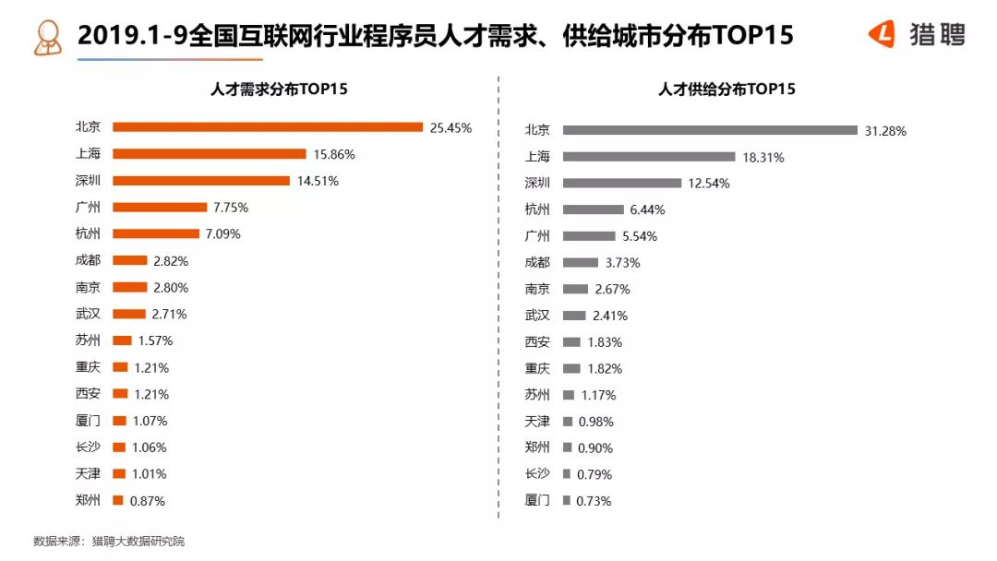

图二、各地域人才需求，人才供给分布
总体来说，呈现出IT行业在大城市更加繁荣，在中小城市略微薄弱的情况。由于IT行业的性质比较特殊，传统行业往往会考虑到同行企业之间的竞争关系，不会把企业开得很近。而IT行业不一样，所有的竞争都是在互联网上进行的，不需要考虑市场的地域性竞争因素。因此在开设企业选择城市时，往往会考虑这所城市规模，人才，舒适程度等特性，这就导致往往IT企业会把公司设立在那几个相同的大城市。这就是IT行业往往会围绕北上广深等大城市聚集发展这一现象的原因。大企业聚集大城市，意味着大城市会有更好的就业机会和薪资条件。根据猎聘网的《2019全国互联网行业程序员就业报告》［2］，如图2所示，从全国互联网行业程序员人才需求排名前15的城市来看，北京、上海、深圳、广州、杭州位居前五，占比区间为7.09%~25.45%，占比总和为70.66%，表明这五个城市给程序员提供的机会非常充足。这一方面源于这五个城市的互联网大厂较多，集中了众多的头部公司和中小型公司。所以，IT行业的从业者往往会主动或者被动地选择大城市，来获取更多的就业机会和更好的行业薪酬。

分析方法：
图表对比法，控制变量法

结论：
根据数据分析，IT行业正处于高速发展的状态下，并且经过了多年的发展后，IT行业的薪资始终保持较高的平均水平。但IT行业仍有很大的发展空间，随着人工智能，云计算，大数据等新兴科技产业的出现，将会给行业带来更广阔的发展空间和发展前景。乐观估计，未来中国IT薪资将会稳步上升。同时高薪科技行业如人工智能算法工程师，大数据架构师等高技术要求的岗位的工资将会很高。同时由于大城市带来的员工住房压力和生活压力也在逐渐影响企业的选址决策，越来越多的公司愿意把公司开在非北上广深的其他一线或二线城市。例如，在2020年，小米把公司总部从北京搬到了武汉，字节跳动在全国近十个新一线城市建立工作地点。相信随着这些企业在其他城市的投入，会使得其他省份IT从业者的薪资提高，未来杭州，南京，武汉等新一线城市的IT行业从业者的薪资将会提高到接近北上广深的水平。
参考文献：
[1]中华人民共和国统计局.中国统计年鉴[M].北京：中国统计出版社,2020.
[2]张西流《“996”加班文化有违生命本真》济南日报 2021-01-14
[3]2013年中国软件开发者薪资调查报告[OL].2014.https://blog.csdn.net/u013758961/article/details/22257961
[4]李荣《程序员如何提高工作效率》计算机与网络 2020-04-12

